Цель: сформировать у детей чувство любви и гордости к родине на основе изучения природы родного края.

Задачи: - создать условия для знакомства детей с особенностями Донской природы- понятием «степь» посредством описания фотографий;
- содействовать развитию у детей эмоционально – чувственного отношения к природе через музыку, игру;
- обогащать словарный запас дошкольников используя художественное слово, казачий диалект;
- воспитывать любовь к родному краю.

Ход занятия.

Занятие начинается с игры: «Угадай по запаху». Воспитатель предлагает детям по запаху определить название трав (мята, ромашка…), затем показывает пучок чабреца и предлагает ответить на вопрос: «Что это за трава?
Д. чабрец.
В. где же он растет?
Д. в степи.
В. Сегодня я предлагаю вам отправиться в виртуальное путешествие по донским степям.

Идет слайд про степи, воспитатель читает стихотворение.

«Степи вы донские
Поля наши родные!
Здесь весной и летом
Степь красива с ветром.
Степь широка на просторе
Поперек и вдоль лежит
Словно огненное море
Зноем пышет и палит.»

В. ребята, что вы видите на слайде?
Д. степи
В. Что особенного в изображении степей вы заметили?
Д. бескрайние голубое небо, степь, покрытая травой и цветами, быстрые кони.
В. Какое настроение у вас вызывают эти степи?
Д. радостное, хорошее, светлое, хочется бежать и бежать навстречу ветру.
В. С помощью каких выразительных средств фотограф смог показать, этот край таким красивым, необъятным?
Д. не видно края степным земным просторам и огромному голубому небу, красиво колышется травка и цветы от легкого ветерка.
В. Ребята, так что же такое степь?
Д. степь – это открытое пространство, то ярко освещенное солнцем, то пасмурное, то цветуще-многоцветное, то засушливое без капли влаги.
В. Растет ли какая ни будь растительность в степях?
Д. да степные травы приспособились к недостатку влаги: у ковыля, осоки, типчика узкие листья, у шалфея, полыни мелкие листики, прижимаются к земле.
В. Могучее солнце жарит лучами раздольные и широкие поля и степи. Но глаз радуют степные тюльпаны.
В. А как их еще называют?
Д. «Лазорики»
В. Ярко-красные, желтые тюльпаны так и зовут насладиться их красотой. А в дали виднеется еще одно растение.

«Как у поля на дорожке стоит солнышко на ножке
Только желтые лучи у него не горячи».

В. Что же это за растение?
Д. подсолнух
В. Верно, а почему его зовут «Солнышком»?
Д. потому что подсолнух поворачивает свои «головки» вслед за солнышком.

(Физ. минутка).

«Желтое солнце на землю глядит, (руки вверх наклоны
головы влево, вправо,
желтый подсолнух за солнцем следит, руки вдоль туловища
встать на носки,
только желтые лучи у него не горячи, развести руки в стороны и
немного в вверх,
он растет на длинной ножке
с лепесточками как рожки соединить над головой
голова его крупна черных семечек полна» округлые руки).

А когда-то очень давно, когда на Земле ничего не было, хозяйка степей и полей Флора, думала над тем, как сделать Землю красивее. Ее маленькие помощники – гномы очень хотели помочь Флоре и превратились в растения. Они были красивыми каждый по своему. И до сих про степи и поля благоухают красивой растительностью.

Примерно вот так выглядел наш край много лет назад. В таких местах хорошо жить.
Край красив и богат. Чем же богат край?

ИГРА «Шапка»: Дети называя предмет и кладут в шапку фишку. (В реках рыба, в лесах ягоды, звери, в полях можно выращивать хлеб, в огородах овощи.)

В. Вот в таком красивом месте много лет назад и поселились люди и назвали они себя казаками. А почему они себя так назвали?
Д. потому что слово казак – обозначает вольный, свободолюбивый человек.
В. Многие казаки в душе были мечтателями и романтиками, они выбирали для своих жилишь самые живописные и удобные места, любили играть в игры, петь и слушать песни.

Игра. «Достань платок».

Играющие стоят в кругу выполняя танцевальные движения, в центре круга стоит водящий с платочком в руке. По сигналу воспитателя или по окончании музыки нужно подпрыгнуть и достать платочек. Кому это удается, тот становится водящим. Игра продолжается.

После окончания игры идет диалог двух казачат.

Казак. Ох, добре казачата играют! Любо!
Казачка. Я вот смотрю, как казачата наши играют, так вроде Дон наш батюшка волною серебрится, девки гутарють. А то конь наметом пошел, и так сладко делается, как жеребенок до мамки тянется.
Казак. Да, так играть задорно, ловко умеют только казачата, потому, как казаки народ смелый, сильный, ловкий, добрый.
Казачка. Мы вот тут с ребятами накануне поспорили, кто главный казак или казачка?
Казак. Что спорить – тут? А никто не главный. Главный природа – мать. Земля наша донская. Что кормит нас силу, красу нам дает. Дон наш могучий, что нас мудрее делает. Учит силу к делу прилагать, а не к безделью. А дитя человеческое, коле у природы учится человеком станет, малого не обидит, старого уважит

«Любимый край степной…
Любимый край Донской
И луг цветущий здесь весной…
И степь Донская всегда со мной
И вся вот эта красота…
Казачья Родина моя!»
Вот ребята мы свами совершили интересное и увлекательное путешествие, а пока мы путешествовали наша Галина Петровна заварила нам чай из трав. И я приглашаю вас и наших гостей к столу.

Муниципальное бюджетное дошкольное образовательное
учреждение детский сад № 64 «Яблонька»

Примерный конспект непосредственной образовательной деятельности по познавательно-речевому развитию детей старшей логопедической группы
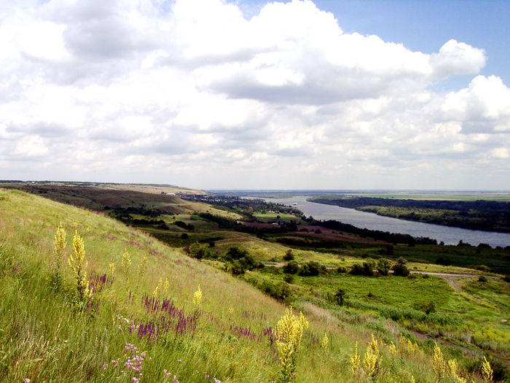

«Донская степь – мой край Родной»

Подготовила:
Светлана Михайловна Даций,
воспитатель высшей
квалификационной категории
МБДОУ детский сад № 64.
г. Новочеркасск 2016 г.

МММ

